Skrivstil – Gatunamn
Skriv av gatunamn på svenska.
- Gör efter modellen.
- Skriv själv. Gatunamn hittar du på kartan i stadsguiden.

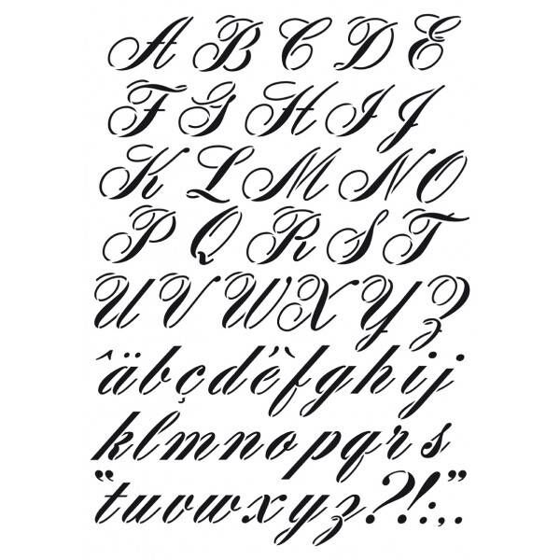

Stadsvapen

Borgå stadsvapen har ett silverfärgad C i blått fält. Vapnet är mycket gammalt. Hur det ska tolkas är oklart. Man antar att bokstaven C kommer från ordet Castellum eller Castrum. Båda betyder borg och syftar på borgen som har funnits på Borgbacken.

Färglägg vapnet med rätta färger.

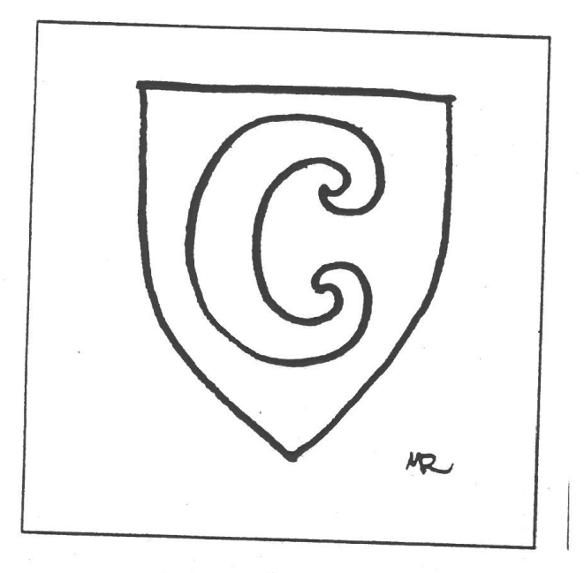

Företag i Borgå

Vilka företag finns i Borgå? Vad gör/tillverkar de?
Rita och skriv.

______________________________________________________________________________________________________________________________________________________________________________________________________________________________________________________________________________________________________________________________________________________________

Idrottslag
Vilka idrottslag finns det i Borgå?

LAG | IDROTTSGREN | BILD
t. ex. Tarmo | korgboll

Albert Edelfelt: Lekande pojkar på stranden
- Måla båda biler:
- Första bilden ska målas med varma färger
- Andra bilden ska målas med kalla färger

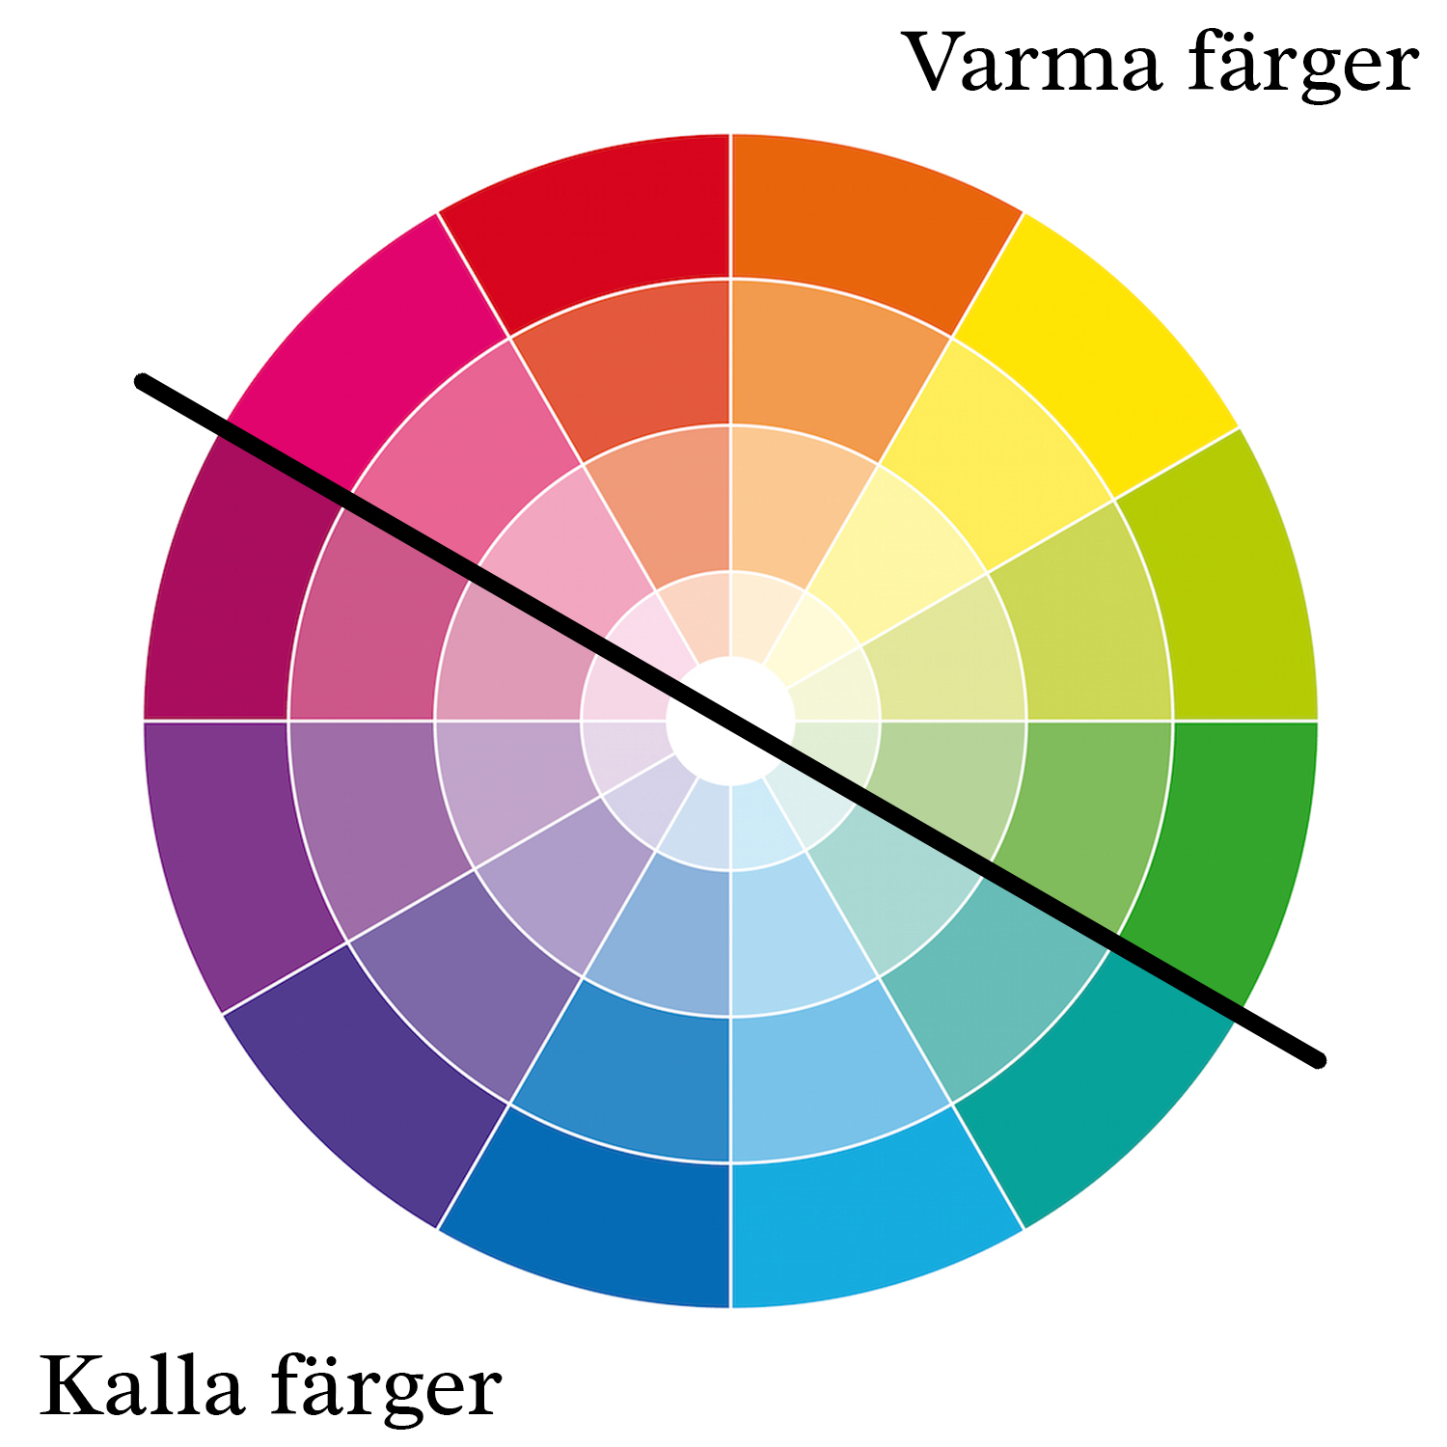
- Skriv konstnärens och verkets namn som rubrik (se ovan).

Butiker i Borgå
Vilka butiker och affärer finns i Borgå? Vad säljer dom? Använd stadsguide som hjälp. Rita och skriv.

_____________________________________________
_____________________________________________
_____________________________________________

_____________________________________________
_____________________________________________
_____________________________________________

_____________________________________________
_____________________________________________
_____________________________________________

Adjektiv
Vilka fem adjektiv beskriver Borgå bäst?
- __________________
- __________________
- __________________
- __________________
- __________________

Kan du komparera dem?
positiv | komparati | superlativ

Runebergstårta
Johan Ludvig Runeberg åt till frukost tårtor. Borgåborna började kalla dem för Runebergstårtor. Tårtorna säljs i flera kaféer i Borgå ännu idag. Fredrika Runebergs recept – bland annat Runebergs bakelse – och den tidens hushållstips finns i den färska utgåvan av Fredrika Runebergs receptbok.

Läs receptet på Runebergs tårtår. Understryk alla verb. Hur många hittade du?
Svar: ___________ st.

Runebergstårtor
Skriv ut

Ingredienser (12 bakelser):
- 135 g smör
- 1 ägg
- 1 1/2 dl strösocker
- 1 dl vispgrädde
- 1 dl malen mandel eller mandelmjöl
- 1 dl ströbröd
- 1 dl kaksmulor av exempelvis pepparkakor eller digestivekex
- 1/2 krm krossad kardemumma
- 1 1/2 dl vetemjöl
- 1 tsk bakpulver
- 1/2 krm bittermandelarom
- 1/2 dl hallonsylt till fyllning smör till formarna

- Dekor
- glasyr (florsocker + citronsaft + vatten)
- lite punsch att fukta kakorna med
- Hallonsylt

Gör så här:
- Kakor: Smörj formarna noggrant med smör.
- Smält smöret och låt svalna lite.
- Vispa ägg och socker till skum. Tillsätt den ovispade grädden och rör om.
- Blanda i malen mandel, ströbröd, kaksmulor, kardemumma och det smälta, avsvalnade smöret.
- Blanda vetemjöl med bakpulver och rör ner i smeten. Tillsätt bittermandelaromen till önskad smak.
- Fördela smeten i formarna. Gör en liten fördjupning med hjälp av en tesked och lägg lite hallonsylt i gropen.
- Grädda i mitten av ugnen i 200 grader i 15–20 minuter. Låt kakorna svalna på galler i formarna. Lossa dem sedan ur formarna.
- Dekor: Rör ihop glasyren till lagom trögflytande konsistens. Fukta uppe på bakelserna med lite punsch, lägg på en klick hallonsylt och spritsa glasyr runt hallonsylten.

